* 1. **Изменение границ территориальных зон в районе СОНТ «Автомобилист-2».**

Предложение физического лица, с целью последующего формирования земельного.

Земельный участок используется под садоводство с 2001 года. Владелец является членом СОНТ «Автомобилист-2».

Рассматриваемая территория, в соответствии с градостроительным зонированием, расположена в трех территориальных зонах: СХ2 «Зона, занятая объектами сельскохозяйственного назначения и предназначенная для ведения дачного хозяйства, садоводства, личного подсобного хозяйства, развития объектов сельскохозяйственного назначения», Т2 «Зона транспортной инфраструктуры», П2 «Зона производственно-коммунальных объектов III класса санитарной классификации». Заявитель предоставила схемы расположения участка, выполненную кадастровым инженером.

Территориальная зона Т2, в соответствии с генеральным планом, предусмотрена для организации магистрального выезда на улицу «проезд9». Вдоль проходит линия электропередач 35кВ с установленной охранной зоной.

Изменения затрагивают изменения границ нескольких территориальных зон:

СХ2 «Зона, занятая объектами сельскохозяйственного назначения и предназначенная для ведения дачного хозяйства, садоводства, личного подсобного хозяйства, развития объектов сельскохозяйственного назначения»,

Т2 «Зона транспортной инфраструктуры»,

П2 «Зона производственно-коммунальных объектов III класса санитарной классификации»,

Р2 «Зона естественного природного ландшафта».

 

* 1. **Изменение границ территориальных зон в районе площади Первооткрывателей и ФСК «Олимп»; в районе ТЦ «Сибирь» (слева и справа от торгового центра); мкр 2, в районе музыкальной школы; мкр 3, в районе мини-центра борьбы дзюдо Звезды Югры.**

Предложение отдела содействия малому и среднему предпринимательству администрации г.Урай в целях определения зон отдыха, формирования комфортной среды для граждан и субъектов предпринимательской деятельности, организации обслуживания зон отдыха населения: часть территориальной зоны ОД «Общественно-деловая зона» считать территориальной зоной Р1 «Зона городских парков, спортивных комплексов и сооружений».

1. в районе площади Первооткрывателей и ФСК «Олимп»

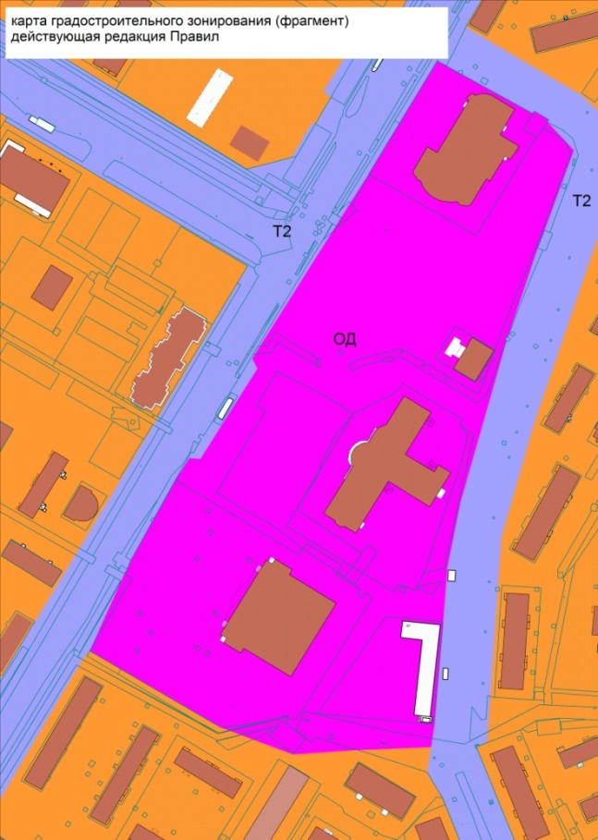 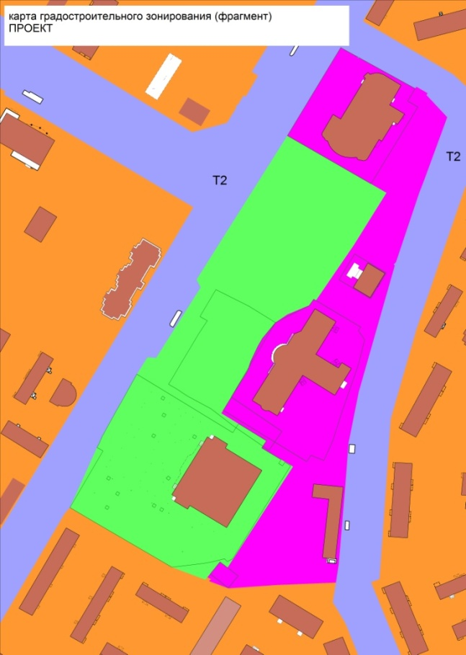

В рекреационную зону попадают земельные участки, используемые для физкультурно-оздоровительного комплекса, площади Первооткрывателей, автостоянку, что не противоречит регламенту данной территориальной зоны.

В предложенном варианте, изменения затрагивают изменения границ территориальных зон:

ОД «Общественно-деловая зона»

Р1 «Зона городских парков, спортивных комплексов и сооружений»

Ж2 «Зона среднеэтажной жилой застройки»

1. в районе ТЦ «Сибирь» (слева и справа от торгового центра)

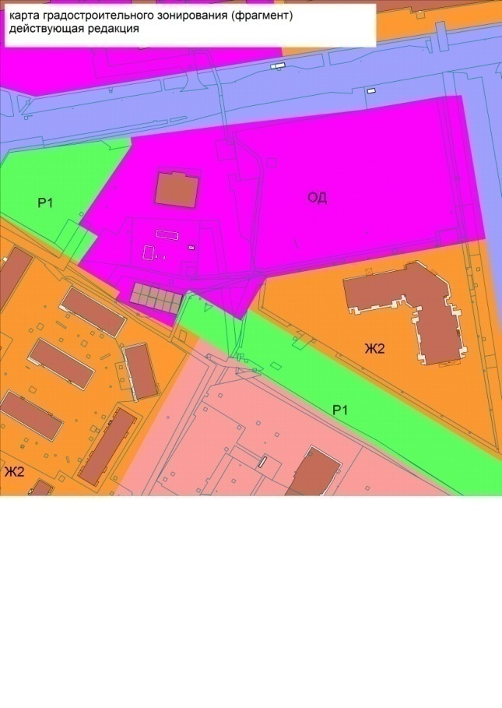 

В рекреационную зону попадают земельные участки находящиеся в муниципальной собственности.

Территория свободна от застройки.

В предложенном варианте изменения затрагивают изменения границ территориальных зон:

ОД «Общественно-деловая зона»

Р1 «Зона городских парков, спортивных комплексов и сооружений»

Т2 «Зона транспортной инфраструктуры»

Ж2 «Зона среднеэтажной жилой застройки»

1. мкр 2, в районе музыкальной школы.

В рекреационную зону попадают земельные участки для размещения объектов:

* д/с Старт и хоккейный корт и спортивно-бытовой модуль
* Стадион
* под строительство объекта: «Крытый каток в городе Урай»
* ТП 6/0,4 кВ №77
* Размещение павильона общественного питания
* Инженерные коммуникации

В предложенном варианте изменения затрагивают изменения границ территориальных зон:

ОД «Общественно-деловая зона»

Р1 «Зона городских парков, спортивных комплексов и сооружений»

Ж2 «Зона среднеэтажной жилой застройки»

В общественно-деловой зоне остаются участки под музыкальную школу и торговый центр «Олимп»

 

1. мкр 3, в районе мини-центра борьбы дзюдо Звезды Югры

 

В предложенном варианте изменения затрагивают изменения границ территориальных зон:

ОД «Общественно-деловая зона»

Р1 «Зона городских парков, спортивных комплексов и сооружений»

Ж3 «Зона малоэтажной жилой застройки»

В рекреационную зону попадают участки под здание мини-центра борьбы дзюдо «Звезды Югры», хоккейный корт и площадку для экстремальных видов спорта, что соответствует назначению территориальной зоны.

* 1. **Изменения в градостроительных регламентах - дополнение перечней видов разрешенного использования для сельскохозяйственных территориальных зон**

В соответствии с Приказом Минэкономразвития России от 09.08.2018 №418, с 01.01.2019 вступили в действие изменения в Классификаторе видов разрешенного использования земельных участков, в соответствии с которыми в классификаторе отдельно выделены виды использования 1.19 «Сенокошение» и 1.20 «Выпас сельскохозяйственных животных».

Вид «Сенокошение» предусматривает кошение трав, сбор и заготовка сена.

Вид «Выпас сельскохозяйственных животных» предусматривает только выпас животных.

* 1. Территориальная зона СХ1 предназначена для ведения сельского хозяйства и развития объектов сельскохозяйственного назначения. Указанные виды использования соответствуют назначению территориальной зоны и являются необходимыми для нее. В соответствии с этим, перечень основных видов использования дополняется двумя видами разрешенного использования1.19 «Сенокошение» и 1.20 «Выпас сельскохозяйственных животных».
  2. Перечень основных видов использования территориальных зон СХ2 «Зона, занятая объектами сельскохозяйственного назначения и предназначенная для ведения дачного хозяйства, садоводства, личного подсобного хозяйства, развития объектов сельскохозяйственного назначения» и СХ3 «Зона, занятая объектами сельскохозяйственного назначения и предназначенная для ведения огородничества» также дополняются видом «Сенокошение». Использование участков с таким видом не оказывает негативного влияния на объекты с нормируемыми показателями качества среды обитания, к которым относятся садовые и огородные участки.
  3. Перечень видов разрешенного использования территориальных зон СХ2 и СХ3 дополняется условно разрешенным видом 1.20 «Выпас сельскохозяйственных животных». Определить данный ВРИ как условно разрешенный в связи с тем, что территориальные зоны СХ2 и СХ3 предназначены для ведения садоводства и огородничества и размещение территорий для выпаса в непосредственной близости от участков под сад или огород может быть не всегда желательно для владельцев этих участков. А также для исключения возможности появления участков для выпаса на территориях некоммерческих товариществ. Для получения разрешения на условно разрешенный вид использования проводятся публичные слушания, где владельцы садовых и огородных участков могут высказать свое мнение по данному вопросу.
  4. **Перечень видов разрешенного использования территориальной зоны Р2 «Зона естественного природного ландшафта» дополняется основными видами 1.19 «Сенокошение», 1.20 «Выпас сельскохозяйственных животных», 5.3 «Охота и рыбалка».**

Изменения направлены на совершенствование правил землепользования и вовлечение земель в оборот. Изменения не окажут негативного влияния на развитие территории, существующие в этих зонах объекты и дадут возможность владельцам животных вести указанные виды деятельности.

Информация о видах использования «Сенокошение» и «Выпас сельскохозяйственных животных» указана в пункте 1.3. размещение участков с такими видами использования возможно в рекреационной зоне.

Вид «Охота и рыбалка» предусматривает обустройство мест охоты и рыбалки, в том числе размещение дома охотника или рыболова, сооружений, необходимых для восстановления и поддержания поголовья зверей или количества рыбы. Использование такого вида в рекреационной зоне возможно.

* 1. **Перечень видов разрешенного использования территориальных зон СХ2 «Зона, занятая объектами сельскохозяйственного назначения и предназначенная для ведения дачного хозяйства, садоводства, личного подсобного хозяйства, развития объектов сельскохозяйственного назначения» и СХ3 «Зона, занятая объектами сельскохозяйственного назначения и предназначенная для ведения огородничества» дополнить основным видом 13.0 «Земельные участки общего назначения».**

В соответствии с Приказом Минэкономразвития России от 09.08.2018 №418, с 01.01.2019 вступили в действие изменения в Классификаторе видов разрешенного использования земельных участков, в соответствии с которыми введен новый вид использования 13.0 «Земельные участки общего назначения».

Данный вид предусматривает формирование земельных участков, являющихся имуществом общего пользования и предназначенные для общего использования правообладателями земельных участков, расположенных в границах территории ведения гражданами садоводства или огородничества для собственных нужд, и (или) для размещения объектов капитального строительства, относящихся к имуществу общего пользования.

Для ведения садоводства и огородничества предназначены территориальные зоны СХ2 и СХ3.

**Проект изменений содержит приложения со сведениями о границах территориальных зон, необходимых в соответствии с градостроительным кодеском РФ.**